НЕРАВНОВЕСНЫЙ ВЫХОД ВОДОРОДА ИЗ Pd, Pd₆₀Ag₄₀ ПОД ДЕЙСТВИЕМ УСКОРЕННЫХ ЭЛЕКТРОНОВ И ЭЛЕКТРОМАГНИТНОГО ПОЛЯ

Немирович-Данченко Л.Ю.¹⁾, Сыпченко В.С.¹⁾, Тюрин Ю.И.¹⁾
¹⁾ Национальный исследовательский Томский политехнический университет, Томск, Россия
^{*)} e-mail: ndlyu@tpu.ru

Исследовано термогазовыделения (ТГВ) изотопов водорода (H, D) из Pd и Pd₆₀Ag₄₀ при линейном нагреве: пучком ускоренных электронов; джоулевым теплом электрического тока (50 Гц), проходящего через образцы; во внешних коаксиальных печах в металлической (нержавеющая сталь) и кварцевой вакуумной ячейках. Исследования выполнены на высоковакуумной установке. Рассмотрены механизмы выхода изотопов водорода из металлов за счет аккумуляции энергии пучка электронов и электромагнитного поля водородной подсистемой кристаллов (см. Рис.1).
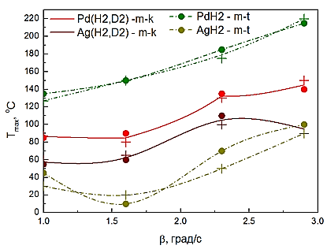 | 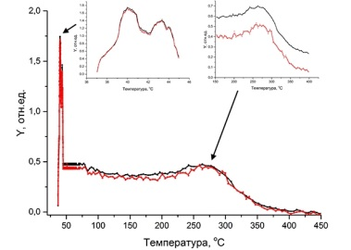
Рис. 1. Смещение пиков ТГВ водорода (●) дейтерия (+) из Pd₆₀Ag₄₀ при нагреве в кварцевой ячейке и электрическим током относительно нагрева в металлической ячейке. | Рис. 2. Интенсивность выделения изотопов водорода (1-D₂ 2-Н₂,) из сплава Pd₆₀Ag₄₀ при нагреве пучком ускоренных (35 кэВ,75мкА/см²) электронов.
На Рис. 2 показан неравновесный, низкотемпературный выход водорода и дейтерия из Pd₆₀Ag₄₀ при воздействии электронного пучка.

